Pain de Spéculoos
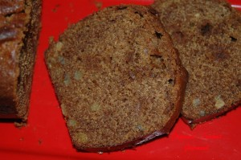 Pour 6 Croquants-Gourmands
- 150 g de lait ½ écrémé
- 90 g de beurre
- 100 g de sucre roux (50 g de vergeoise + 50 g de cassonade)
- 100 g de miel liquide
- 1 œuf
- 100 g de farine T 55
- 100 g de farine de sarrasin
- 15 g de bicarbonate de soude (1 càc)
- ½ càc de gingembre en poudre
- 50 g d'écorces d'orange confite
- 2 càc de cannelle
- 14 biscuits Speculoos
1 moule à cake de 24 cm X 9 cm
Préchauffage du four à 165° (chaleur tournante).
Couper les Spéculoos en morceaux.
Couper les écorces d'orange en tout petits dés.
Faire tiédir le lait.
Mettre dans un petit saladier le miel, le sucre et le beurre.
Faire fondre doucement au micro onde (ou dans une casserole à feu doux).
Ajouter l'œuf battu.
Incorporer les farines, le bicarbonate, la cannelle, et le gingembre puis le lait.
Battre pour obtenir une pâte lisse.
Incorporer les dés de zeste d'orange et les morceaux de biscuits. Mélanger.
Remplir le moule (beurré et fariné si non en silicone) aux 2/3.
Laisser reposer 10 minutes.
Enfourner pendant 40 minutes.
Démouler et déguster tiède de préférence.

